


课 程 设 计

课程名称 计算机网络 ____
题目名称 编程实现ftp服务器
学生学院_____计算机学院_____ __
专业班级 网络工程18（4）班
学 号 3118005320
学生姓名 陈智超
指导教师 姜文超

2020年7月26日

计算机网络课程设计任务书
设计题目 | 编程实现FTP服务器 ★★★
已知技术参数和设计要求 | 设计要求：  1.客户端通过Windows的命令行访问FTP服务器。  2.FTP服务器可以并发地服务多个客户。  3.至少实现对FTP命令user、pass、dir、get的支持。即用户注册、显示服务器端的文件列表、下载文件等。  4.FTP服务器必须对出现的问题或错误做出响应。
设计内容与步骤 | - 参考相关的RFC，熟悉FTP规范；  - 学习多线程机制；  - FTP服务器结构设计；  - FTP服务器程序设计；  - FTP服务器程序调试；  - 课程设计任务书。
设计工作计划与进度安排 | 1.Socket程序设计 4小时  2.程序调试调试方法 4小时  3.FTP规范 4小时  4.FTP服务器结构设计 4小时  5.FTP服务器程序设计与调试 14小时  6.课程设计报告 5小时

参考资料
- RFC 0959 -File Transfer Protocol.
- Computer Networking－ A Top Down Approach Featuring the Internet

- 开发、运行环境说明
- 开发工具：IntelliJ IDEA
- 开发环境： JDK1.8
- 运行环境：IDEA（服务端） 和 windows 黑窗口（客户端）

二、系统实现的功能：
（4）对出现的问题或错误做出响应。
（1）客户端通过Windows的命令行访问FTP服务器。
（2）FTP服务器可以并发地服务多个客户。
（3）实现对FTP命令user、pass、dir、get、upload五个命令的支持。

三、系统工程设计
1.工程结构的截图：
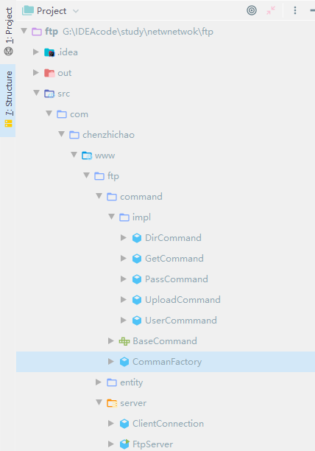
2.主要实现技术：
- 通过Socket编程实现通信
- 通过java线程池实现多线程并发访问
- 使用了工厂设计模式
- 对用户密码使用md5加密

3.关键代码实现：
// 线程池工具类
public class ThreadUtil {

private static ThreadPool mThreadPool;

public static ThreadPool getThreadPool() {
if (mThreadPool == null) {
synchronized (ThreadUtil.class) {
if (mThreadPool == null) {
int cpuCount = Runtime.getRuntime().availableProcessors();// 获取cpu数量
System.out.println("cpu个数:" + cpuCount);
int threadCount = 10;
mThreadPool = new ThreadPool(threadCount, threadCount, 0l);
}
}
}

return mThreadPool;
}

// 线程池
public static class ThreadPool {

private int corePoolSize;// 核心线程数
private int maximumPoolSize;// 最大线程数
private long keepAliveTime;// 休息时间

private ThreadPoolExecutor executor;

private ThreadPool(int corePoolSize, int maximumPoolSize,
long keepAliveTime) {
this.corePoolSize = corePoolSize;
this.maximumPoolSize = maximumPoolSize;
this.keepAliveTime = keepAliveTime;
}

public void execute(Runnable r) {
if (executor == null) {
executor = new ThreadPoolExecutor(corePoolSize,
maximumPoolSize, keepAliveTime, TimeUnit.SECONDS,
new LinkedBlockingQueue<Runnable>(),
Executors.defaultThreadFactory(), new AbortPolicy());
// 参1:核心线程数;参2:最大线程数;参3:线程休眠时间;参4:时间单位;参5:线程队列;参6:生产线程的工厂;参7:线程异常处理策略
}
executor.execute(r);
}

// 取消任务
public void cancel(Runnable r) {
if (executor != null) {
// 从线程队列中移除对象
executor.getQueue().remove(r);
}
}

}

}

// user命令
public class UserCommmand implements BaseCommand {

private BufferedReader reader;

@Override
public void executeCommand(String userName, BufferedWriter writer, UserInfo userInfo) {
if (AccountUtil.hasUsername(userName)) {
System.out.println("The account is exist! "+userName);
try {
writer.write("\n331\r\n");
writer.flush();
userInfo.setUsername(userName);
//reader.readLine();

} catch (IOException e) {
e.printStackTrace();
}
}else{
System.out.println("The account is not exist! "+userName);
try {
writer.write("501\r\n\n");
writer.flush();
} catch (IOException e) {
e.printStackTrace();
}
}
}

}

// pass命令，密码验证
public class PassCommand implements BaseCommand {
@Override
public void executeCommand(String passWord, BufferedWriter writer, UserInfo userInfo) {
String passWord2Md5 = Md5Util.encoder(passWord);
if (passWord2Md5.equals(AccountUtil.getPassword(userInfo.getUsername()))) {
System.out.println("密码正确"+passWord + ",md5密码："+passWord2Md5);
try {
writer.write("\n 230 PWD is right!Welcome!\r\n");
writer.flush();
userInfo.setPassword(passWord2Md5);
} catch (IOException e) {
e.printStackTrace();
}
}else{
try {
writer.write("\n 530 Wrong PWD!\r\n");
writer.flush();
} catch (IOException e) {
e.printStackTrace();
}
}
}

}

// dir文件列表命令
public class DirCommand implements BaseCommand {

/**
* dir功能实现
* @param datas
* @param writer
* @param userInfo
*/
@Override
public void executeCommand(String datas, BufferedWriter writer, UserInfo userInfo) {
File file = new File(AccountUtil.getRootPath());
if (!file.isDirectory()) {
try {
writer.write("\n 210 The file is not exist\r\n");
writer.flush();
} catch (IOException e) {
e.printStackTrace();
}
}else{
//拼接文件目录字符串
StringBuffer dirList = new StringBuffer();
int count = 1;
for(String item:file.list()){
File itemFile = new File(file+File.separator+item);
String size = FileUtil.getFileSize(itemFile);
if (size.equals("")||size==null) {
size = "dir";
}else{
size += " file";
}
dirList.append(count+" "+item+" "+size);
dirList.append("\r\n");
count++;
}
try {
writer.write("\n 150 open ascii mode...\r\n");
writer.flush();
writer.write(dirList + "\r\n");
writer.write("220 transfer complete...\r\n");
writer.flush();
System.out.println(dirList.toString());
} catch (IOException e) {
e.printStackTrace();
}

}
}

}

// 文件上传upload命令
public class UploadCommand implements BaseCommand {

/**
* 文件上传
* @param datas
* @param writer
* @param userInfo
*/
@Override
public void executeCommand(String datas, BufferedWriter writer, UserInfo userInfo) {
File file = new File(AccountUtil.getRootPath());
try{
writer.write("\n 150 Binary data connection\r\n");
writer.flush();
File lastFileName = new File(AccountUtil.getRootPath()+"/"+datas);
String name = AccountUtil.getRootPath()+datas;
for (String item:file.list()){
item = AccountUtil.getRootPath()+item;
//获取相同文件名
if (item.equals(name)){
//将文件名改成时间戳
File temp = new File(AccountUtil.getRootPath()+ Calendar.getInstance().getTimeInMillis()+"."+item.substring(item.lastIndexOf(".")+1));
lastFileName.renameTo(temp);
System.out.println(lastFileName);

}
}
RandomAccessFile inFile = new RandomAccessFile(lastFileName,"rw");
// 开始上传
Socket tempSocket = new Socket("127.0.0.1",25);
InputStream inSocket = tempSocket.getInputStream();
byte byteBuffer[] = new byte[1024];
int length;

while((length =inSocket.read(byteBuffer) )!= -1){
inFile.write(byteBuffer, 0, length);
}
System.out.println("transfer complete");
inFile.close();
inSocket.close();
tempSocket.close();
//传输结束

writer.write("\n226 upload success\r\n");
writer.flush();
}
catch(IOException e){
e.printStackTrace();
}
}
}

// 文件下载get命令
public class GetCommand implements BaseCommand {

@Override
public void executeCommand(String datas, BufferedWriter writer, UserInfo userInfo) {
File file = new File(AccountUtil.getRootPath()+File.separator+datas);
File rootFile = new File(System.getProperty("user.home")+File.separator);
File lastFileName = new File(System.getProperty("user.home")+File.separator+datas);
String name = System.getProperty("user.home")+"\\"+datas;
if (file.exists()) {
// 检测是否有相同的文件名
for (String item:rootFile.list()){
item = System.getProperty("user.home")+"\\"+item;
// 获取相同文件名
if (item.equals(name)){
// 如果有则改掉将文件名改成时间戳
File temp = new File(System.getProperty("user.home")+"\\"+ Calendar.getInstance().getTimeInMillis()+"."+item.substring(item.lastIndexOf(".")+1));
lastFileName.renameTo(temp);

}
}
try {
writer.write("150 open ascii mode...\r\n");
writer.flush();

Socket socket = new Socket("127.0.0.1", 25);
OutputStream outputStream = socket.getOutputStream();
FileInputStream inputStream = new FileInputStream(file);
int length = 0;
byte[] buff = new byte[1024];
while((length = inputStream.read(buff))!=-1){
outputStream.write(buff, 0, length);
}
// 传输结束
inputStream.close();
outputStream.close();
socket.close();

writer.write("\n 220 download sucess...\r\n");
writer.flush();
} catch (IOException e) {
e.printStackTrace();
}

}else{
try {
writer.write("\n 220 file not exits!\r\n");
writer.flush();
} catch (IOException e) {
e.printStackTrace();
}
}
}

}

  - 测试结果截图与分析
- windows窗口连接：
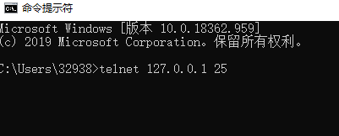
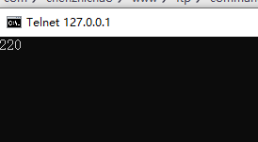

- 多线程并发访问
同时开两个窗口连接服务
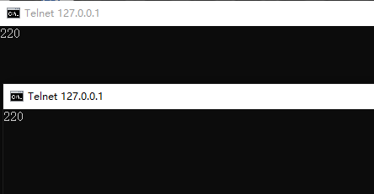

- 错误命令提示（无usff命令）
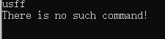

- user命令
czc用户不存在，返回501，chenzhichao用户存在返回331
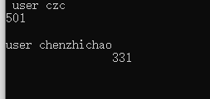

- pass命令（chenzhichao用户的内置密码为123456，因此输入111111提示PWD WRONG， 输入123456才会提示密码正确）
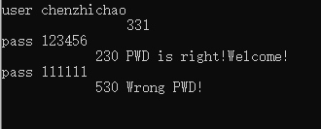

- dir命令：
内置默认目录的文件：
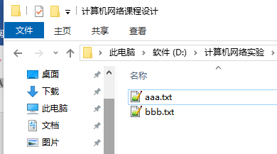
测试结果（与文件夹中的文件相同）：
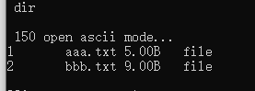

- get命令：
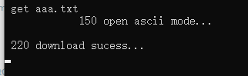
- upload命令：
与原来相比，多了1595775736565.txt这个文件，这个文件来源于上传的aaa.txt
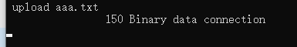

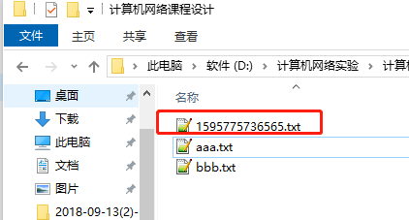

  - 总结
    - 我深刻地理解了FTP文件传输协议。FTP文件传输协议（File Transfer Protocol），用于Internet上的控制文件的双向传输，是一个应用程序。工作在TCP/IP协议族的应用层，其传输层协议是TCP协议，目的在于提高文件传输的共享性和可靠性，是基于客户/服务器模式工作的。
    - 通过使用java语言实现简单的ftp服务器的过程中，使用了简单工厂设计模式，使我对设计模式有了进一步的理解。
    - 使用了线程池实现实现并发编程，将线程交给线程池去管理，提高了效率。
    - 通过本次课程设计，提高了我独立思考、查看文献、寻找解决方案的的能力，总的来说，收获非常大。

